¿QUE ES?Una quemadura ¿QUE LO CAUSA?

tercer grado también se -Químicos fuertes

conoce como una quemadura -Cable o enchufe

de grosor completo. Una quemadura -Relámpagos

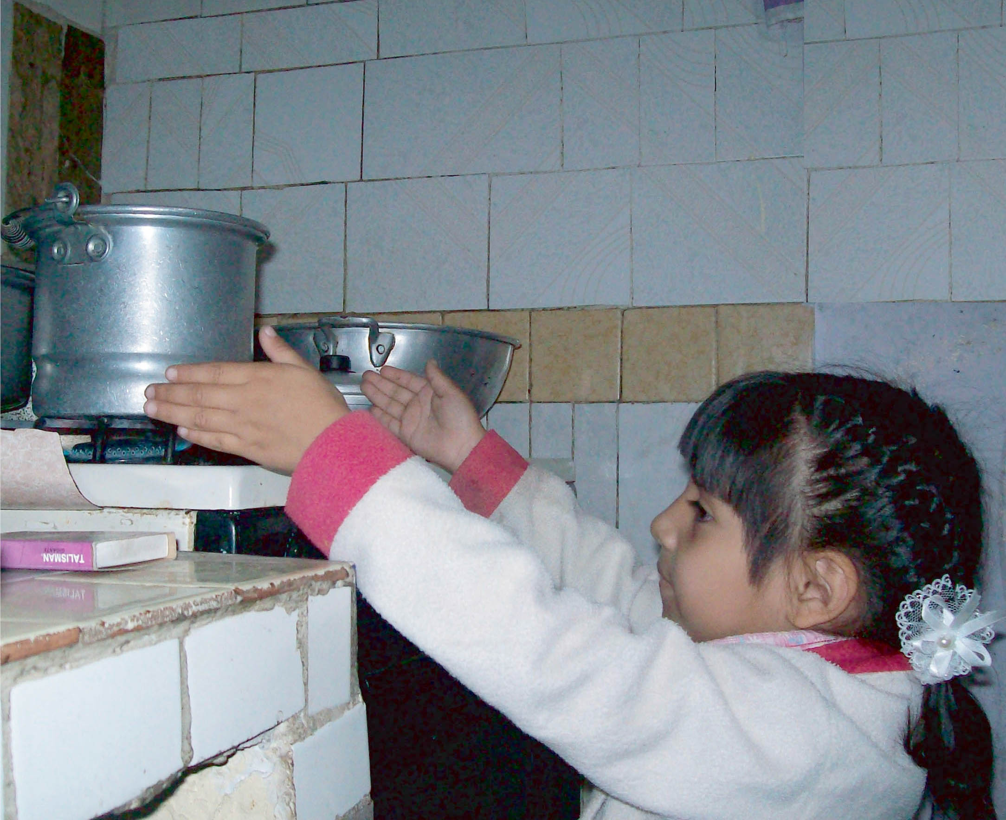 de tercer grado ocurre cuando se -Agua caliente

queman las 3 capas de la piel.

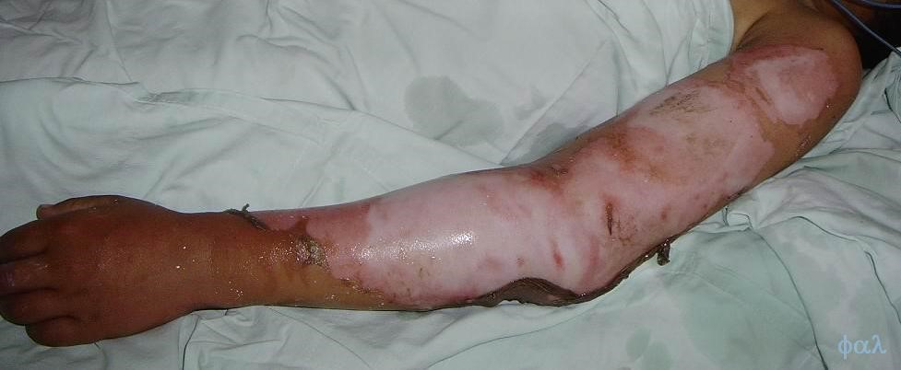

QUEMADURAS DE TERCER

GRADO

¿como se trata una quemadura?

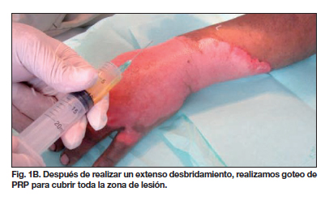-Los medicamentos se pueden

usar para disminuir el dolor,

prevenir infecciones o ayudar a

sanar su quemadura. Pueden

aplicarse en píldora o ungüento en la piel.

-La cirugía puede remover el tejido

dañado, reemplazar o cubrir la piel

quemada, o aliviar la presión y mejorar el flujo

o sanguíneo. La cirugía puede ayudar a prevenir

infecciones, disminuir la inflamación y mejorar la sanación. También puede mejorar la apariencia de su piel y reducir las cicatrices.